Lampiran 1. Daftar Peserta Pelatihan Penglahan Bahan Organik Menjadi Kompos di Desa Tlutup

No | Nama Peserta | Jabatan |  | No | Nama Peserta | Jabatan
1 | Umi Setiani | PKK |  | 26 | Tati Widyaningsih | PKK
2 | Narita Damayanti | PKK |  | 27 | M. Arifin | K.Taruna
3 | Ny Kunarso | PKK |  | 28 | Aries. S | PKK
4 | Siti Masriah | PKK |  | 29 | Alfiyah | PKK
5 | Erika R. Suharti | PKK |  | 30 | R. Suwono | Pamong
6 | Kartini | PKK |  | 31 | Asrikah | PKK
7 | Mustiin | PKK |  | 32 | Kadir | Warga
8 | Sukini | PKK |  | 33 | Priadi | Sek. Desa
9 | Subiah | PKK |  | 34 | Rika | PKK
10 | Khumaedah | PKK |  | 35 | Bu. Susi | Ket. PKK
11 | Suhartini | PKK |  | 36 | Resa | K.Taruna
12 | Masruatun | PKK |  | 37 | Yahmo | Pamong
13 | Sumarsono | Warga |  | 38 | Indra | K.Taruna
14 | Khalimi | PKK |  | 39 | Rusman | Pamong
15 | Imam Suprapto | Warga |  | 40 | Suparmin | Pamong
16 | Warsito | Modin |  | 41 | Pujo | K.Taruna
17 | Sutami | PKK |  | 42 | Endra | K.Taruna
18 | S. Sumiyati | PKK |  | 43 | Sumiah | PKK
19 | Karmito | Pamong |  | 44 | Yomi | PKK
20 | Sutibi | Pamong |  | 45 | Rahmasari | K.Taruna
21 | Supriyadi | Warga |  | 46 | Mareta | K.Taruna
22 | Musdalifah | PKK |  | 47 | Diyah | K.Taruna
23 | Supiatun | PKK |  | 48 | Khusnul | K.Taruna
24 | M.Lukman K. | K.Taruna |  | 49 | Fatimah | PKK
25 | Sunardi | Warga |  | 50 | Suparman | Pamong

Lampiran 2. Instrumen Terkait dengan Pemahaman Materi Pelatihan
Pilihlah salah satu jawaban yang paling sesuai menurut Bapak/Ibu!
- Bagaimanakah pendapat Bapak/ibu tentang materi pelatihan pada kegiatan ini ?
      - Sangat tertarik c. Tidak tertarik
      - Tertarik d. Sangat tidak tertarik

- Bagaimanakah materi yang disampaikan pada kegiatan yang Bapak/ibu ikuti ?
- Sangat mudah c. Sulit
- Mudah d. Sangat sulit

- Bagaimanakah penjelasan yang disampaikan oleh instruktur pada kagiatan ini?
- Sangat mudah dipahami c. Sulit dipahami
- Mudah dipahami d. sangat sulit dipahami

- Bagaimanakah pendapat Bapak/Ibu tentang pemilahan sampah menjadi sampah organik, dan sampah non organik ?
- Sangat sulit c. Mudah
- Sulit d. Sangat Mudah

- Bagaimanakah kejelasan materi yang telah disampaikan pada kegiatan ini ?
- Sangat jelas c. Agak jelas
- Jelas d. Tidak jelas

- Bagaimanakah menurut bapak/ibu tentang demo yang disampaikan?
- Sangat sulit dipraktekkan c. Mudah dipraktekkan
- Sulit dipraktekkan d. Sangat mudah dipraktekkan

- Contoh sampah organik adalah
- Sisa makanan, kulit pisang, daun, cangkang telur.
- Daun-daunan, sisa makanan, kulit buah-buahan, plastik
- Kertas, plastik, daun-daunan, kulit buah
- Kertas, plastik, logam, daun-daunan

- Contoh sampah non organik adalah
- Plastik, paku, kertas, gelas pecah,
- Kertas, plastik, paku, bangkai
- Sayuran, sisa makanan, kaleng bekas, besi
- Buah-buahan, sayuran, sisa makanan, plastik

- Bagaimana pendapat Bapak/ibu tentang obat yang perlu dicampur dalam sampah?
- Makin banyak obat makin baik hasilnya
- Hasilnya akan baik apabila campurannya sesuai aturan
- Banyak atau sedikitnya obat hasilnya sama saja
- Obat yang dicampurkan harus memperhatikan waktu kadaluwarsa

- Untuk memanfaatkan pupuk kompos, tepatnya kapan harus dilakukan
- Air lindi yang dihasilkan sudah tidak berwarna gelap lagi atau jernih
- Empat bulan setelah mulai pemrosesan
- Waktunya disesuaikan dengan ukuran tempat sampah
- Setelah obat pencampur/starter/ragi habis

- Bersediakan Bpk/Ibu bila diadakan pelatihan sejenis?
- Sangat bersedia c. Agak bersedia
- Bersedia d. Sangat tidak bersedia

Lampiran 3. Instrumen Terkait dengan Respon Kegiatan Pelatihan
Pilihlah salah satu jawaban yang paling sesuai menurut Bapak/Ibu!
- Bagaimana pendapat Bapak/Ibu tentang kegiatan yang telah diikuti ?
- Sangat bermanfaat c. Tidak bermanfaat
- Bermanfaat d. Sangat tidak bermanfaat
- Bagaimana Bapak/Ibu bila diminta untuk mengikuti pelatihan lanjutan seperti ini lagi?
- Sangat bersedia c. Tidak bersedia
- Bersedia d. Sangat tidak bersedia
- Bagaimana Bapak/Ibu apabila diminta untuk memisahkan sampah menjadi sampah? organik dan sampah an organik ?
- Sangat bersedia c. Tidak bersedia
- Bersedia d. Sangat tidak bersedia
- Apa yang akan Bapak/ ibu lakukan setelah mendapatkan pelatihan ini?
- Segera mempraktekkan c. Dipikirkan dulu untuk mempraktekkan atau tidak
- Mencari waktu untuk mempraktekkan d. Tidak akan mempraktekkan
- Bagaimana kesediaan bapak/ibu untuk menularkan pengatahuan yang sudah didapatkan ini untuk disampaikan kepada orang lain? .
a.. Sangat bersedia c. Ditimbang lebih dahulu bersedia atau tidak
b. Bersedia d. Tidak bersedia
Saran:
........................................................................................................................
........................................................................................................................
.......................................................................................................................
.......................................................................................................................
.........................................................................................................................

Lampiran 4. .Foto-foto Kegiatan
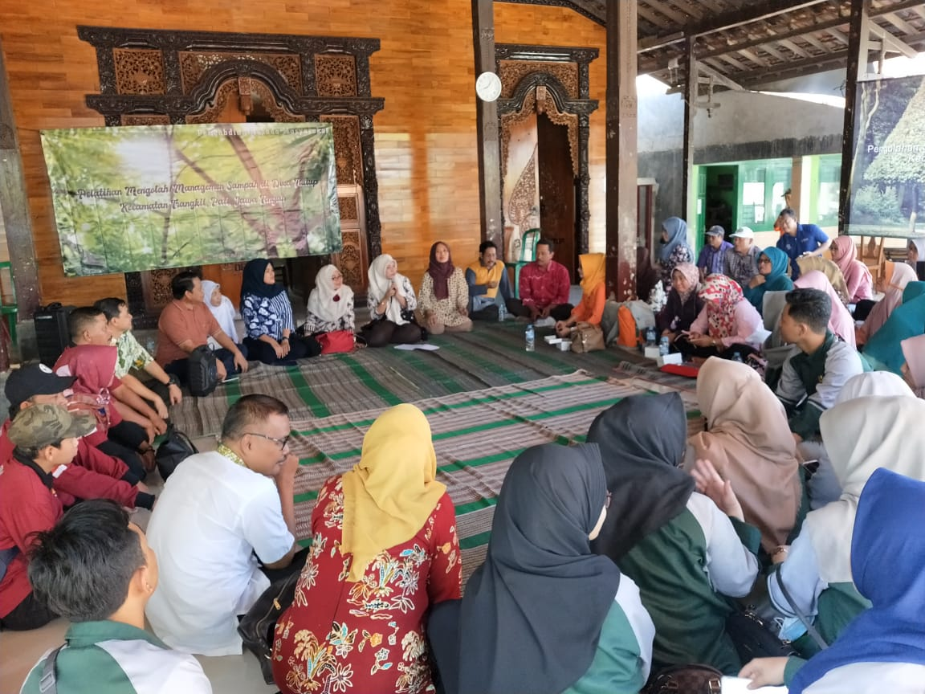
Perkenalan dari Tim PKM dengan masyarakat desa Tlutup
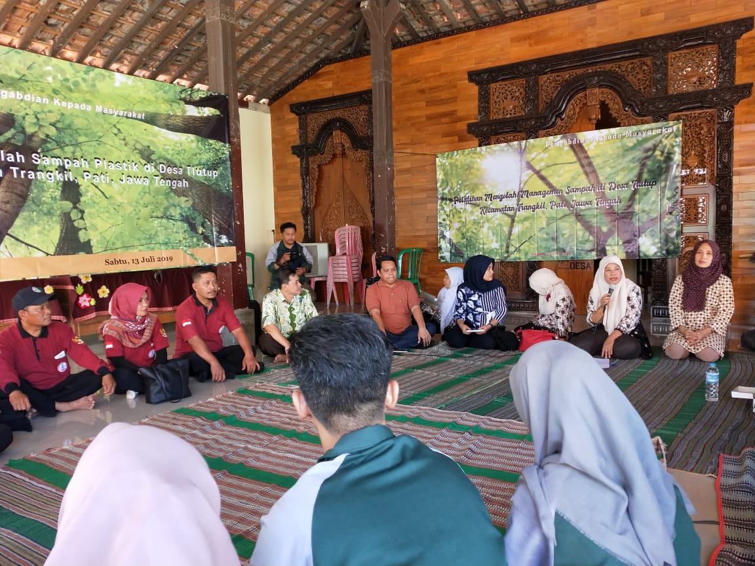
Perkenalan tim PKM dengan tim pengolah sampah
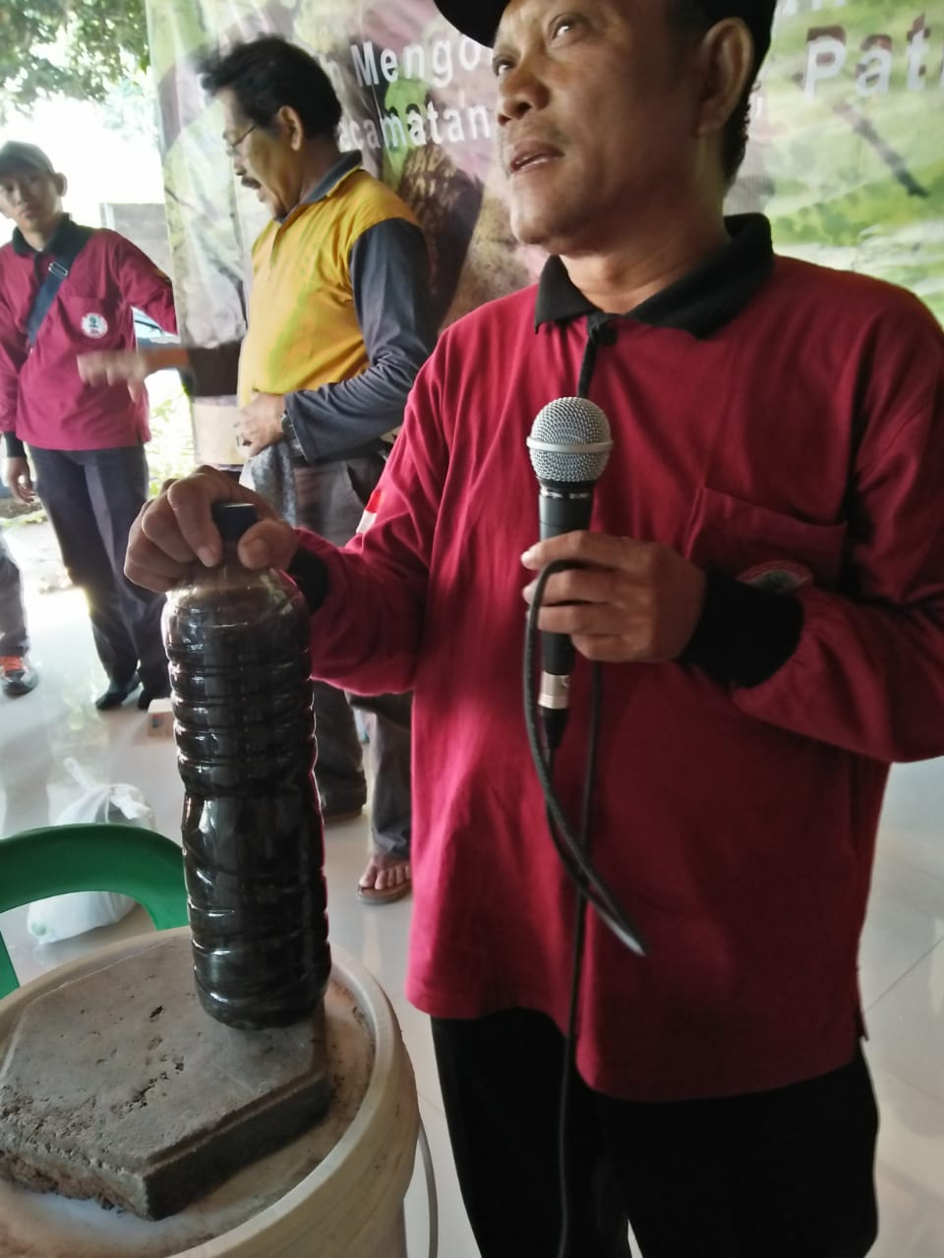
Ketua tim pengolah sampah menunjukkan lindi hasil olahan kompos
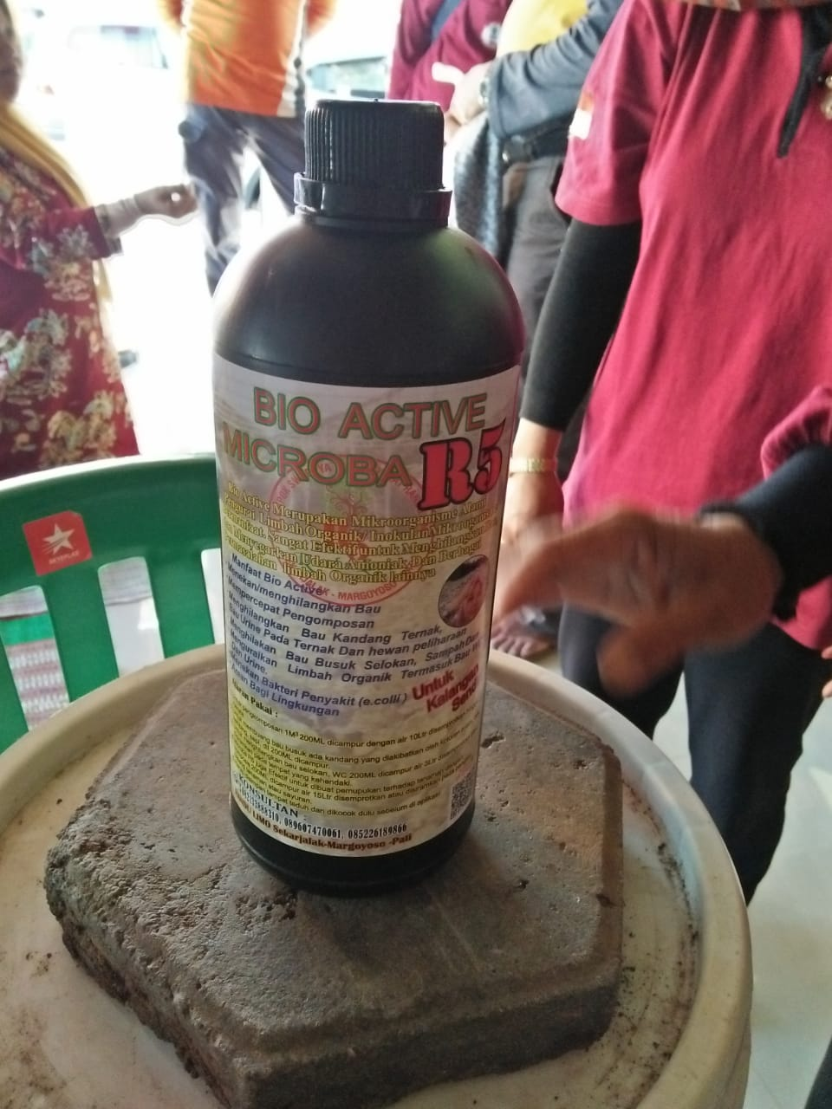
R5 menjadi hak paten tim pengolah sampah sebagai starter untuk mempercepat proses pembusukan sekaligus penghilang bau tidak sedap
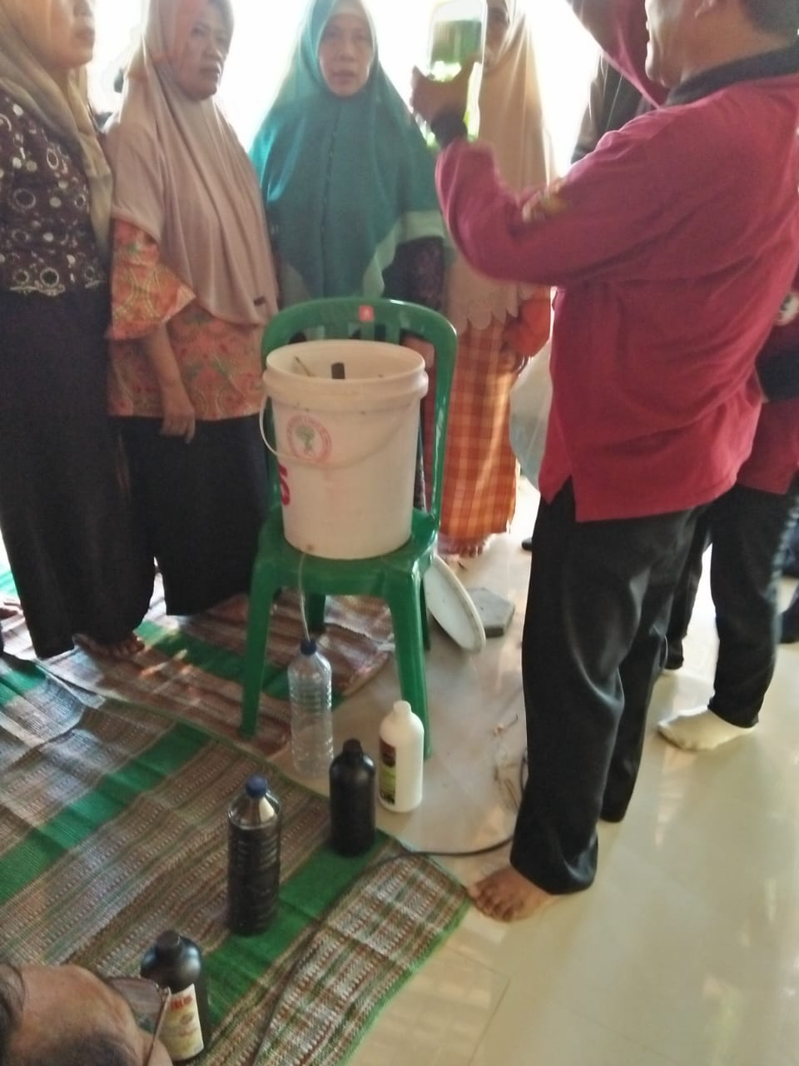
Beberapa warga antusias melihat peragaan cara mengolah sampah
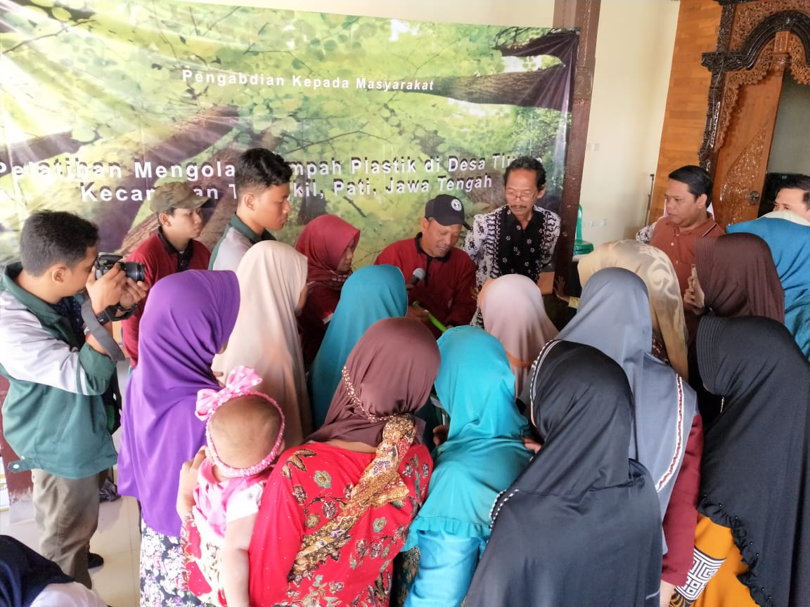
Antusias warga melihat proses mengolah sampah organik

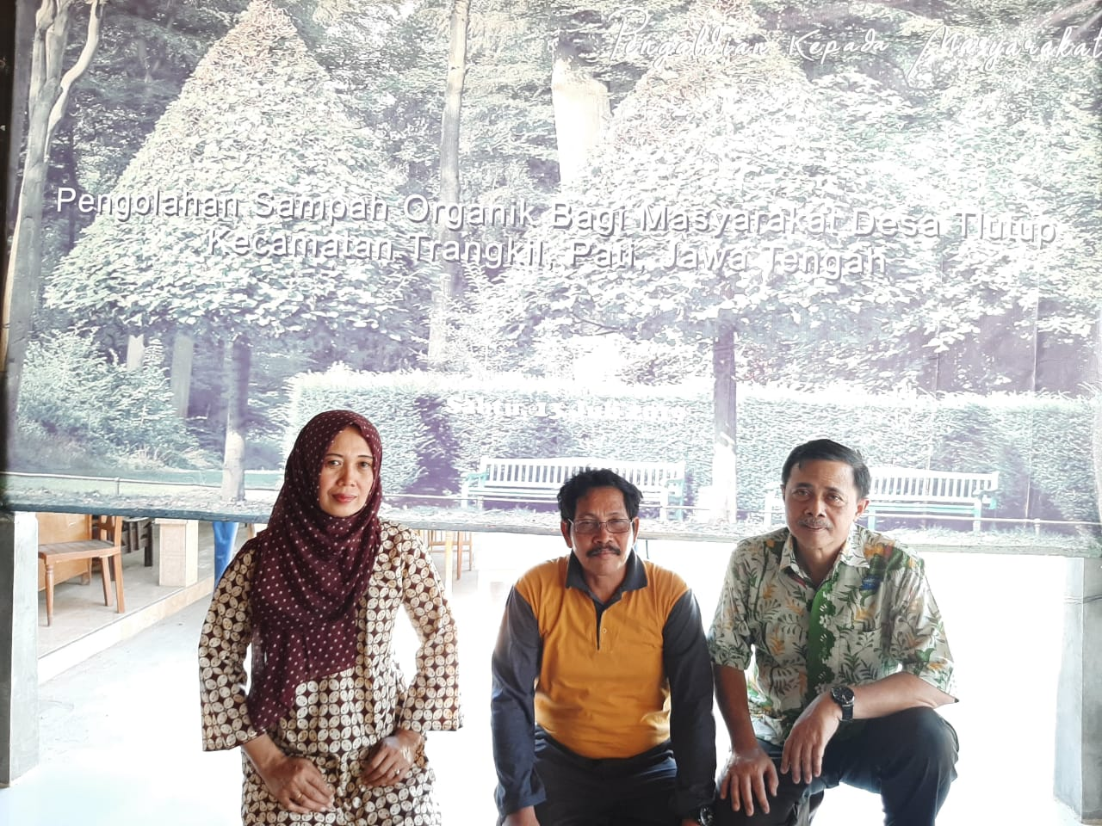
Kelompok PKM: Dr. Ketut Prasetyo, M.S. Drs. Agus Sutedjo, Msi, Dr. Sri Murtini, M.Si.
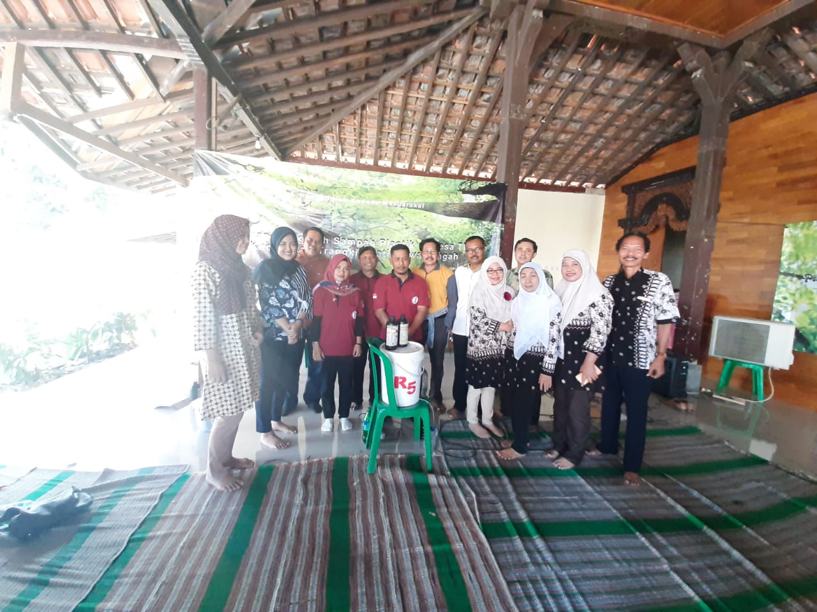
Selseai kegiatan foto bersama tim pengolah sampah

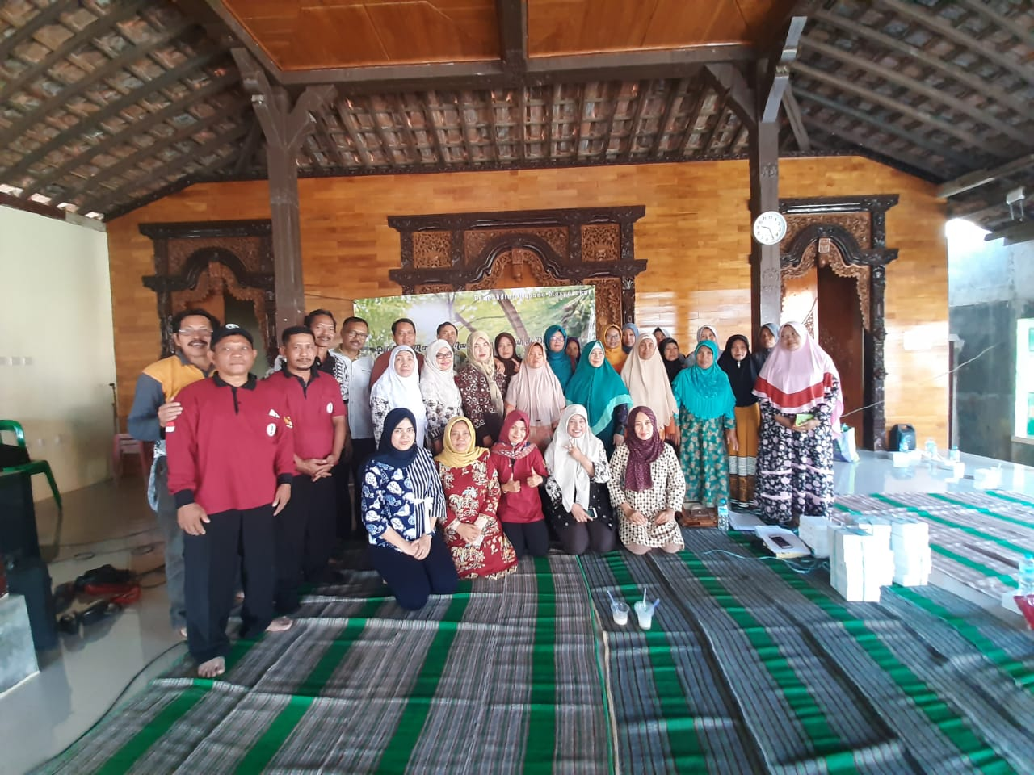
Foto bersama setelah kegiatan bersama beberapa warga
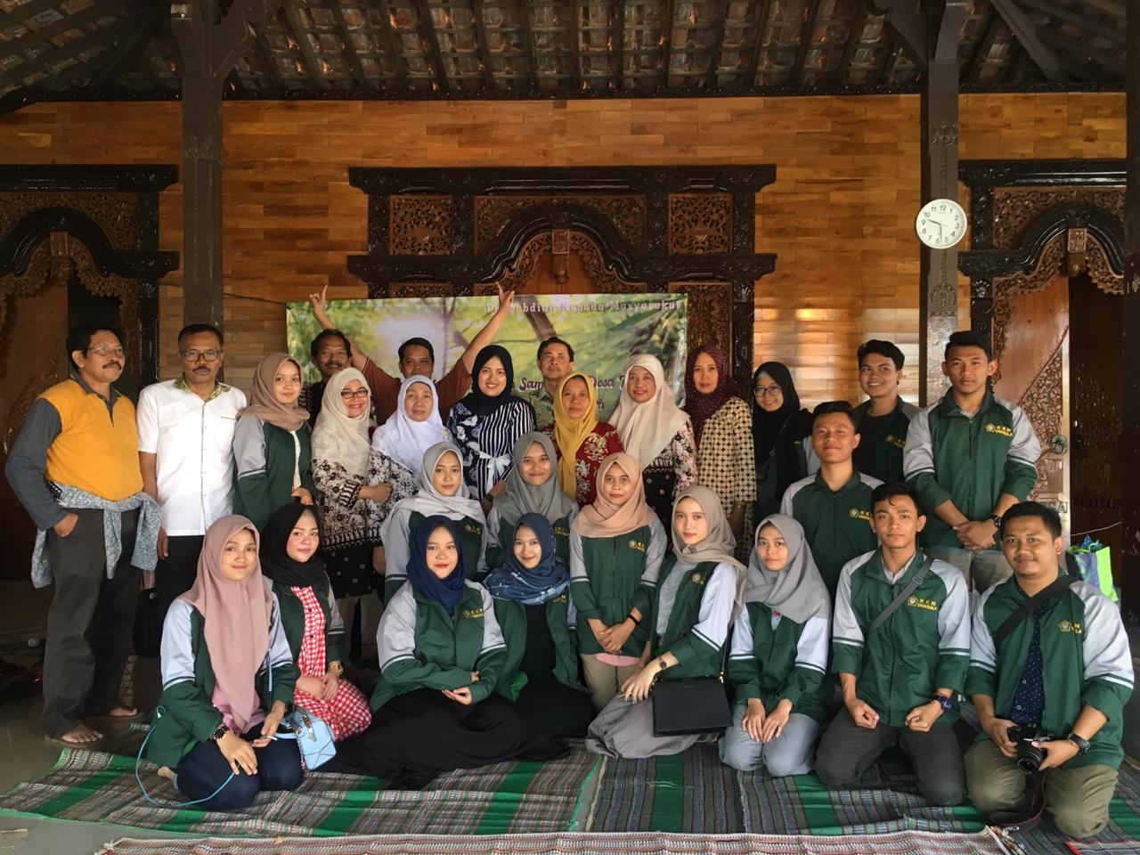
Foto bersama bersama mahasiswa KKN dari Unisula
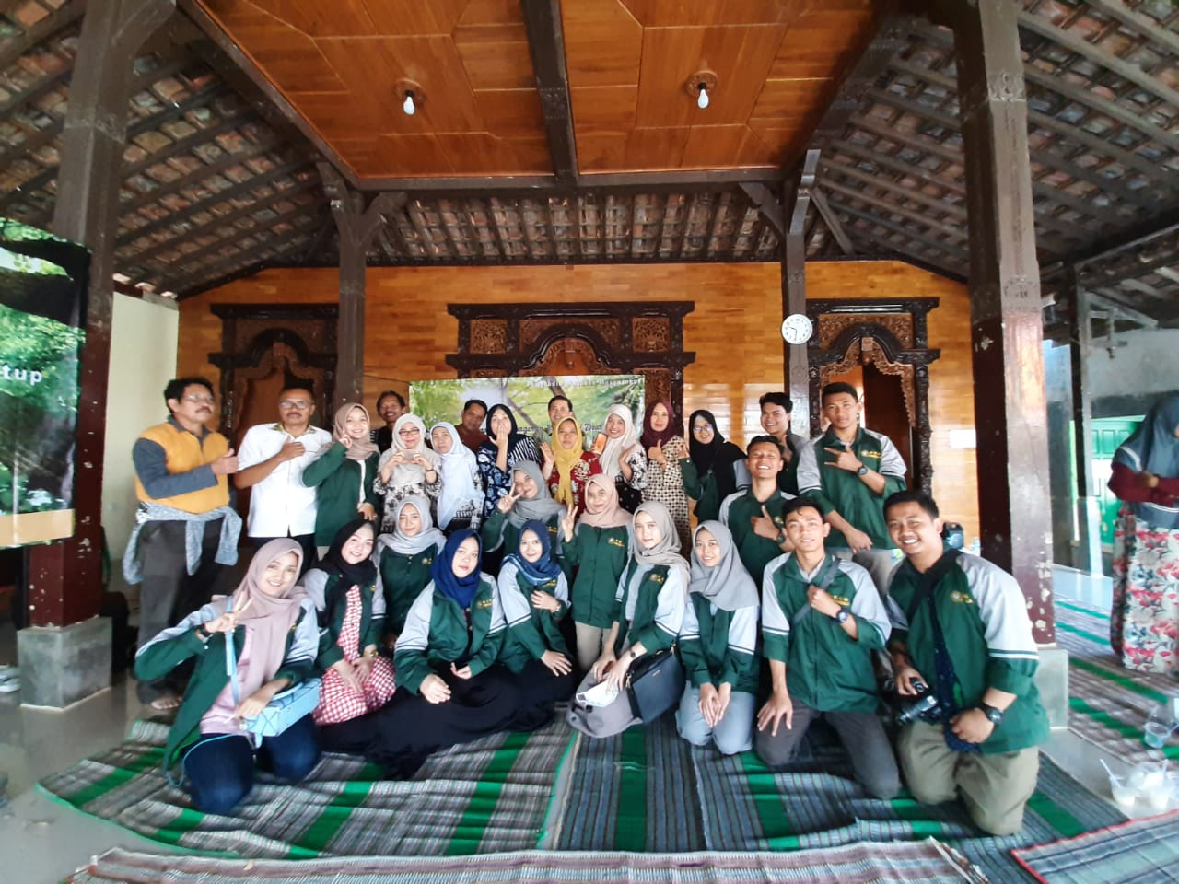
Bersama mahasiswa KKN dari Unisula

No | Nama/NIDN | Jabatan dalam Tim | Bidang Ilmu | Alokasi waktu (jam/minggu) | Uraian Tugas
1 | Dr. Sri Murtini,M.Si  /0002116702 | Ketua Peneliti | Dosen Pendidikan Geografi | 6 | Mengkoordinasi seluruh kegiatan PKM
2 | Drs. Agus Sutedjo, M.Si /0020085904 | Anggota PKM | Dosen Pendidikan Geografi | 6 | Menyssun instrumen penelitian, mengolah data & menulis laporan
3 | Dr. Ketut Prasetyo,M.S/  0012096504 | Anggota PKM | Dosen Pendidikan Geografi | 6 | Mendampingi kegiatan selama kegiatan, menyusun laporan
4 | Dr. Murtedjo, M.Si. NIM.18071315005 | Anggota PKM | Dosen Pendidikan Geografi | 3 | Membantu mendampingi selama kegiatan, mengolah data
Lampiran 5. Kualifikasi Personalia PKM

